**ประวัติผู้จัดทำ**

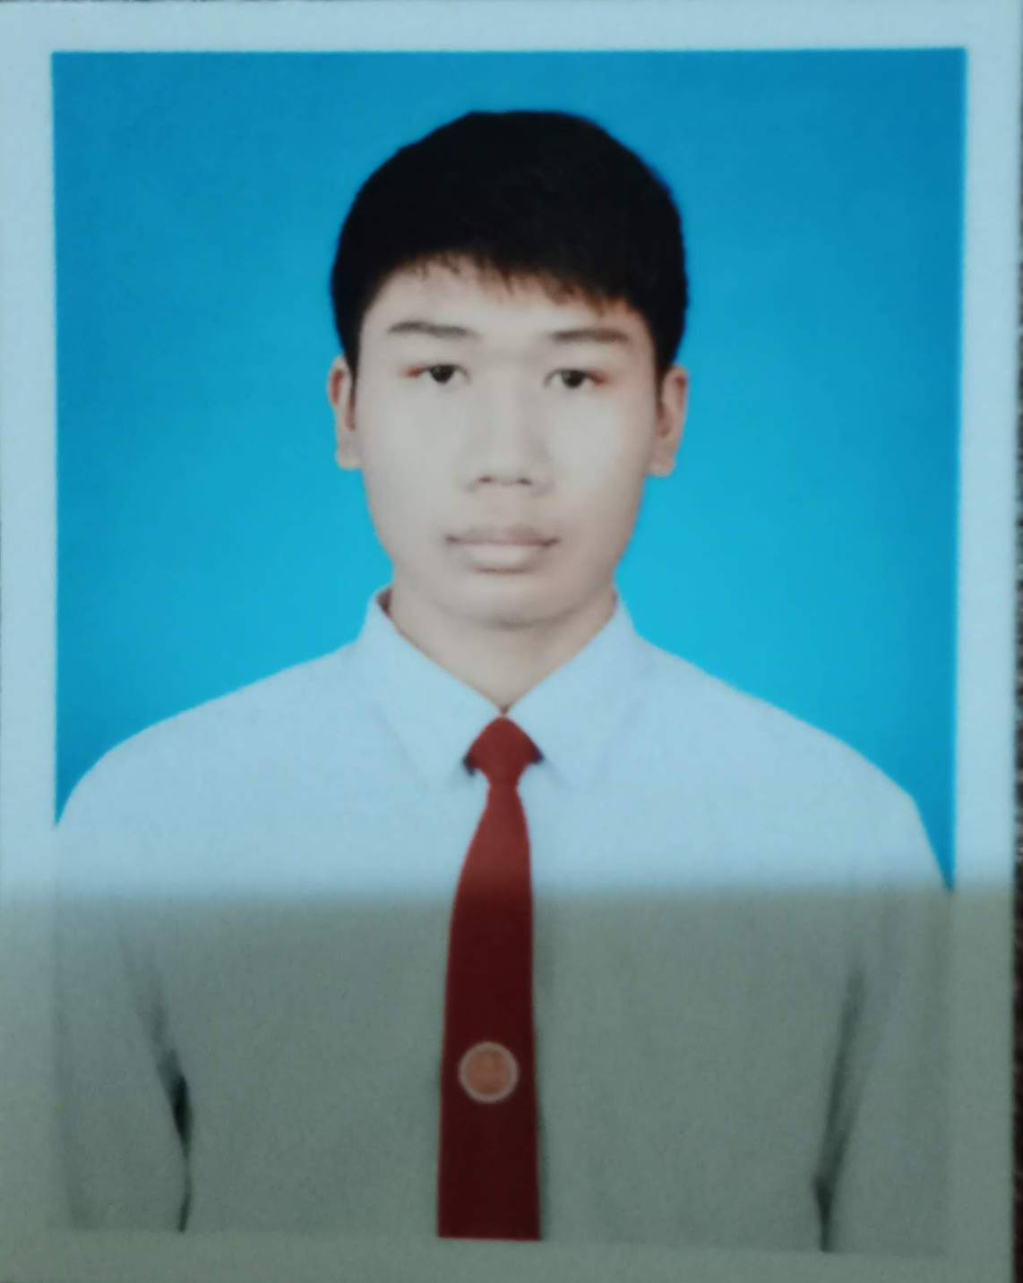

ชื่อ-นามสกุล นาย พลพัต ทรวงหิรัญ

เกิดเมื่อวันที่ 14 กันยายน 2545

ที่อยู่ปัจจุบัน 295 หมู่ 1 ต.ทุ่งกวาว อ.เมืองแพร่ จ.แพร่ 54000

วุฒิการศึกษา ปัจจุบันกำลังศึกษาอยู่ในระดับประกาศนียบัตร

วิชาชีพชั้นสูง (ปวส.)สาขาวิชาเทคโนโลยีคอมพิวเตอร์

สาขางาน คอมพิวเตอร์ซอฟต์แวร์

รหัสนักศึกษา 64301280002

เบอร์โทร 065-678-1986

อีเมล PhonlapatS.2002@gmail.com

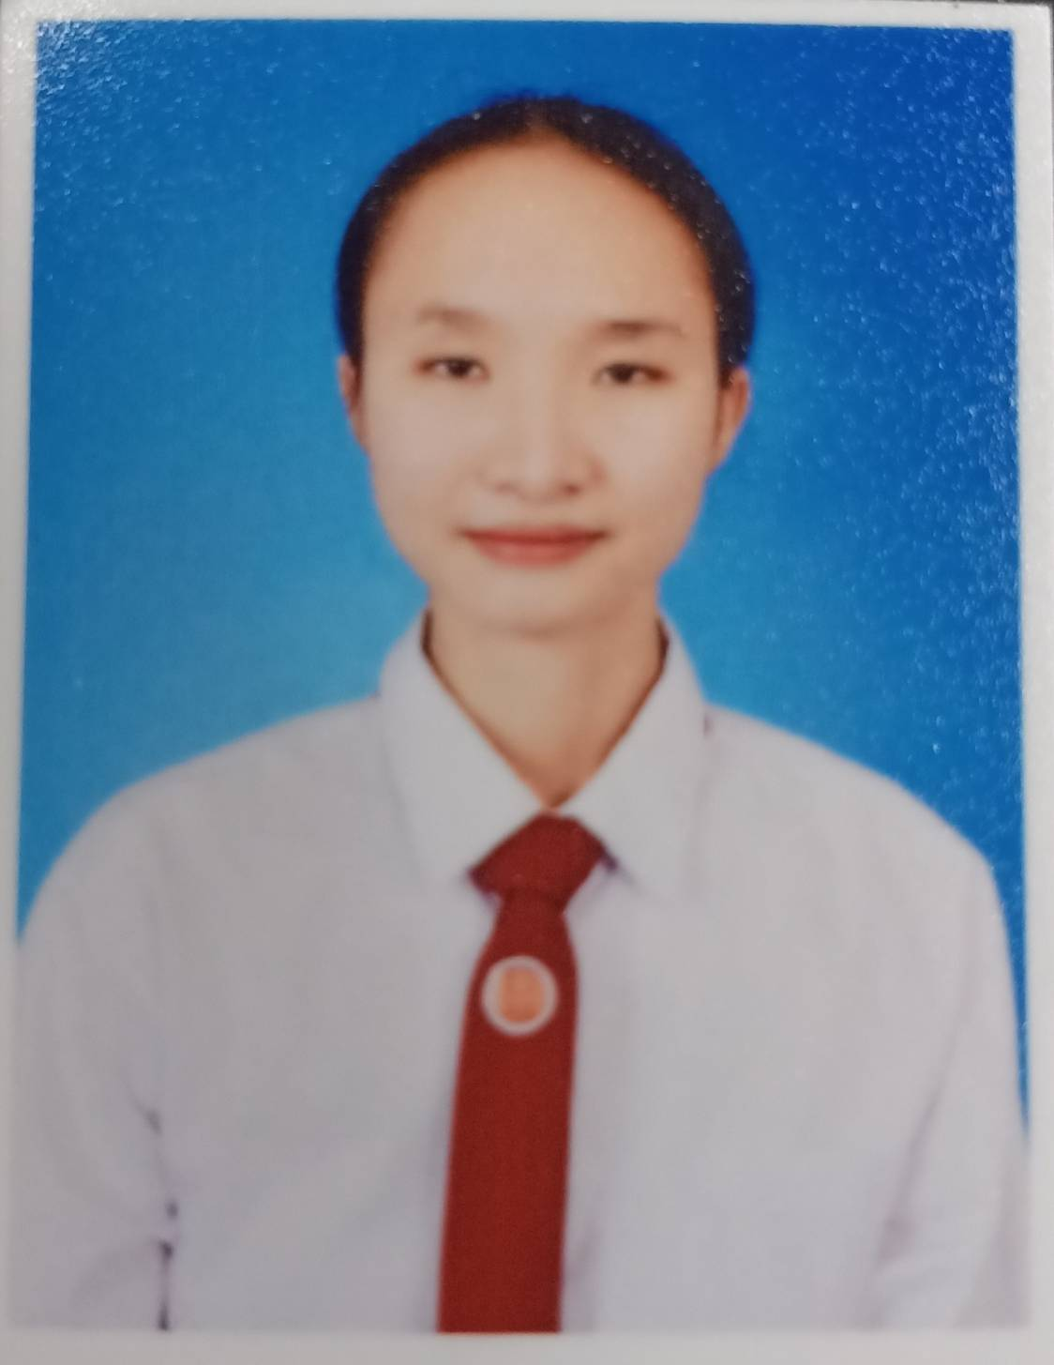

ชื่อ-นามสกุล นางสาว พอฤทัย ชมภูมิ่ง

เกิดเมื่อวันที่ 22 ตุลาคม 2545

ที่อยู่ปัจจุบัน 23/2 ถ.ราษฎร์ดำเนิน ต.ในเวียง อ.เมืองแพร่ จ.แพร่ 54000

วุฒิการศึกษา ปัจจุบันกำลังศึกษาอยู่ในระดับประกาศนียบัตร

วิชาชีพชั้นสูง (ปวส.)สาขาวิชาเทคโนโลยีคอมพิวเตอร์

สาขางาน คอมพิวเตอร์ซอฟต์แวร์

รหัสนักศึกษา 64301280021

เบอร์โทร 061-116-9369

อีเมล poruthai2002@hotmail.com